
Fiche infos – Résistances aux antibiotiques
C’est quoi le Clostridium difficile ?

C’est quoi le Clostridium difficile ?
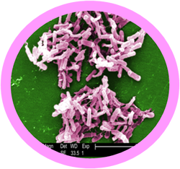
Avec la permission de Giantmicrobes, Inc. www.giantmicrobes.com/uk/

Clostridium difficile est une bactérie présente dans l’environnement (sol, eau) ainsi que dans l’intestin de l’homme et d’animaux. On la trouve dans le tube digestif de 3% des adultes et 66% des enfants sains, mais Clostridium difficile provoque rarement des infections chez les enfants et les adultes en bonne santé, car il est contrôlé par la population bactérienne normale de l'intestin.

C.difficile est responsable de la plupart des diarrhées acquises à l'hôpital, que l’on appelle infections nosocomiales, mais des formes communautaires acquises hors hôpital sont de plus en plus souvent rapportées.

Quels sont les symptômes ?
Clostridium difficile provoque des diarrhées (modérées à abondantes) et parfois une inflammation très grave de l'intestin. Parfois, il peut y avoir d’autres symptômes comme de la fièvre, une perte de l'appétit, des nausées et des douleurs abdominales ; ou des complications plus graves mais rares comme des perforations digestives, abcès, choc septique.

Qui peut être infecté ?
Les personnes qui ont pris des antibiotiques, entrainant une perturbation du microbiote intestinal, en particulier les personnes âgées ; plus de 80% des cas surviennent chez des personnes de plus de 65 ans. Les patients immunodéprimés (les patients avec un système immunitaire affaibli) sont également à risque. Les principaux facteurs de risque de développer une infection à C.difficile sont l’hospitalisation et la prise d’antibiotiques.

Comment se transmet l’infection ?
L’environnement joue un rôle important dans la transmission de C.difficile qui peut être retrouvé dans l’environnement sur les sols et les surfaces. C.difficile est résistant aux détergents et désinfectants habituellement utilisés dans les hôpitaux et peut rester pendant des semaines voire des mois sur certaines surfaces. Une personne se contamine en touchant une personne ou un lieu infecté par C.difficile.
Chez la plupart des personnes en bonne santé, C.difficile ne pourra pas se multiplier dans l'intestin et elles ne tomberont pas malades.
Chez des personnes plus fragiles, en particulier celles dont le microbiote intestinal a été déséquilibré par un traitement antibiotique, C.difficile peut se multiplier et provoquer une infection.

Comment peut-on éviter d’être contaminé ?
Le bon usage des antibiotiques est essentiel pour prévenir les infections à C.difficile, ainsi que le lavage fréquent des mains avec de l’eau et du savon.
Comme Clostridium difficile est capable de produire des spores très résistants aux agents chimiques, le port de gants et le lavage des mains avec de l'eau et du savon plutôt qu'avec de l'alcool est recommandé après un contact avec une personne infectée par Clostridium difficile. L'eau et le savon débarrasseront les mains des microbes (y compris des spores) tandis que
les gels désinfectants ne détruisent pas les spores qui résistent à l’alcool. Pour réduire les risques de transmettre l'infection à d'autres personnes, il est recommandé de se laver les mains avec de l'eau et du savon, surtout après être allé aux toilettes et avant de manger.
Il faut aussi encourager les visiteurs des patients atteints par Clostridium difficile de se laver les mains avant de partir...

Existe-t-il un traitement ?
C.difficile est traité par des antibiotiques spécifiques comme la vancomycine.
Le diagnostic repose sur la présence de symptômes et la présence de C.difficile dans les selles.

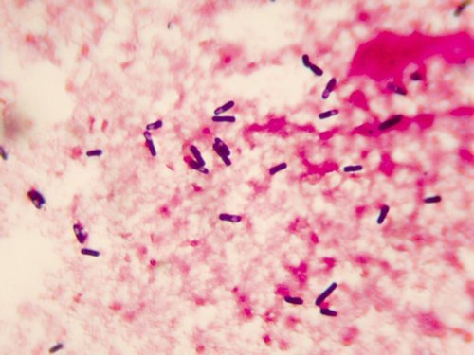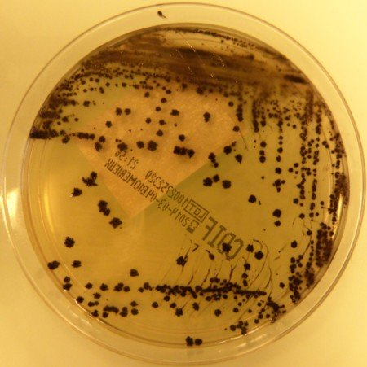
Gram d’un frottis de selles et Culture de Clostridium difficile
Source : https://microbiologiemedicale.fr/examen-microbiologique-des-selles-coproculture/

Liens web :
- https://www.sfm-microbiologie.org/wp-content/uploads/2019/07/BACTERIE_Clostridium_difficile.pdf
- hcspa20080620_Cdifficile.pdf
- https://www.canada.ca/fr/sante-publique/services/maladies-infectieuses/fiche-renseignements-clostridium-difficile-difficile.html
- https://www.nfid.org/resource/c-diff-clostridioides-difficile/
- https://microbiologiemedicale.fr/examen-microbiologique-des-selles-coproculture/

